親子共讀學習單5

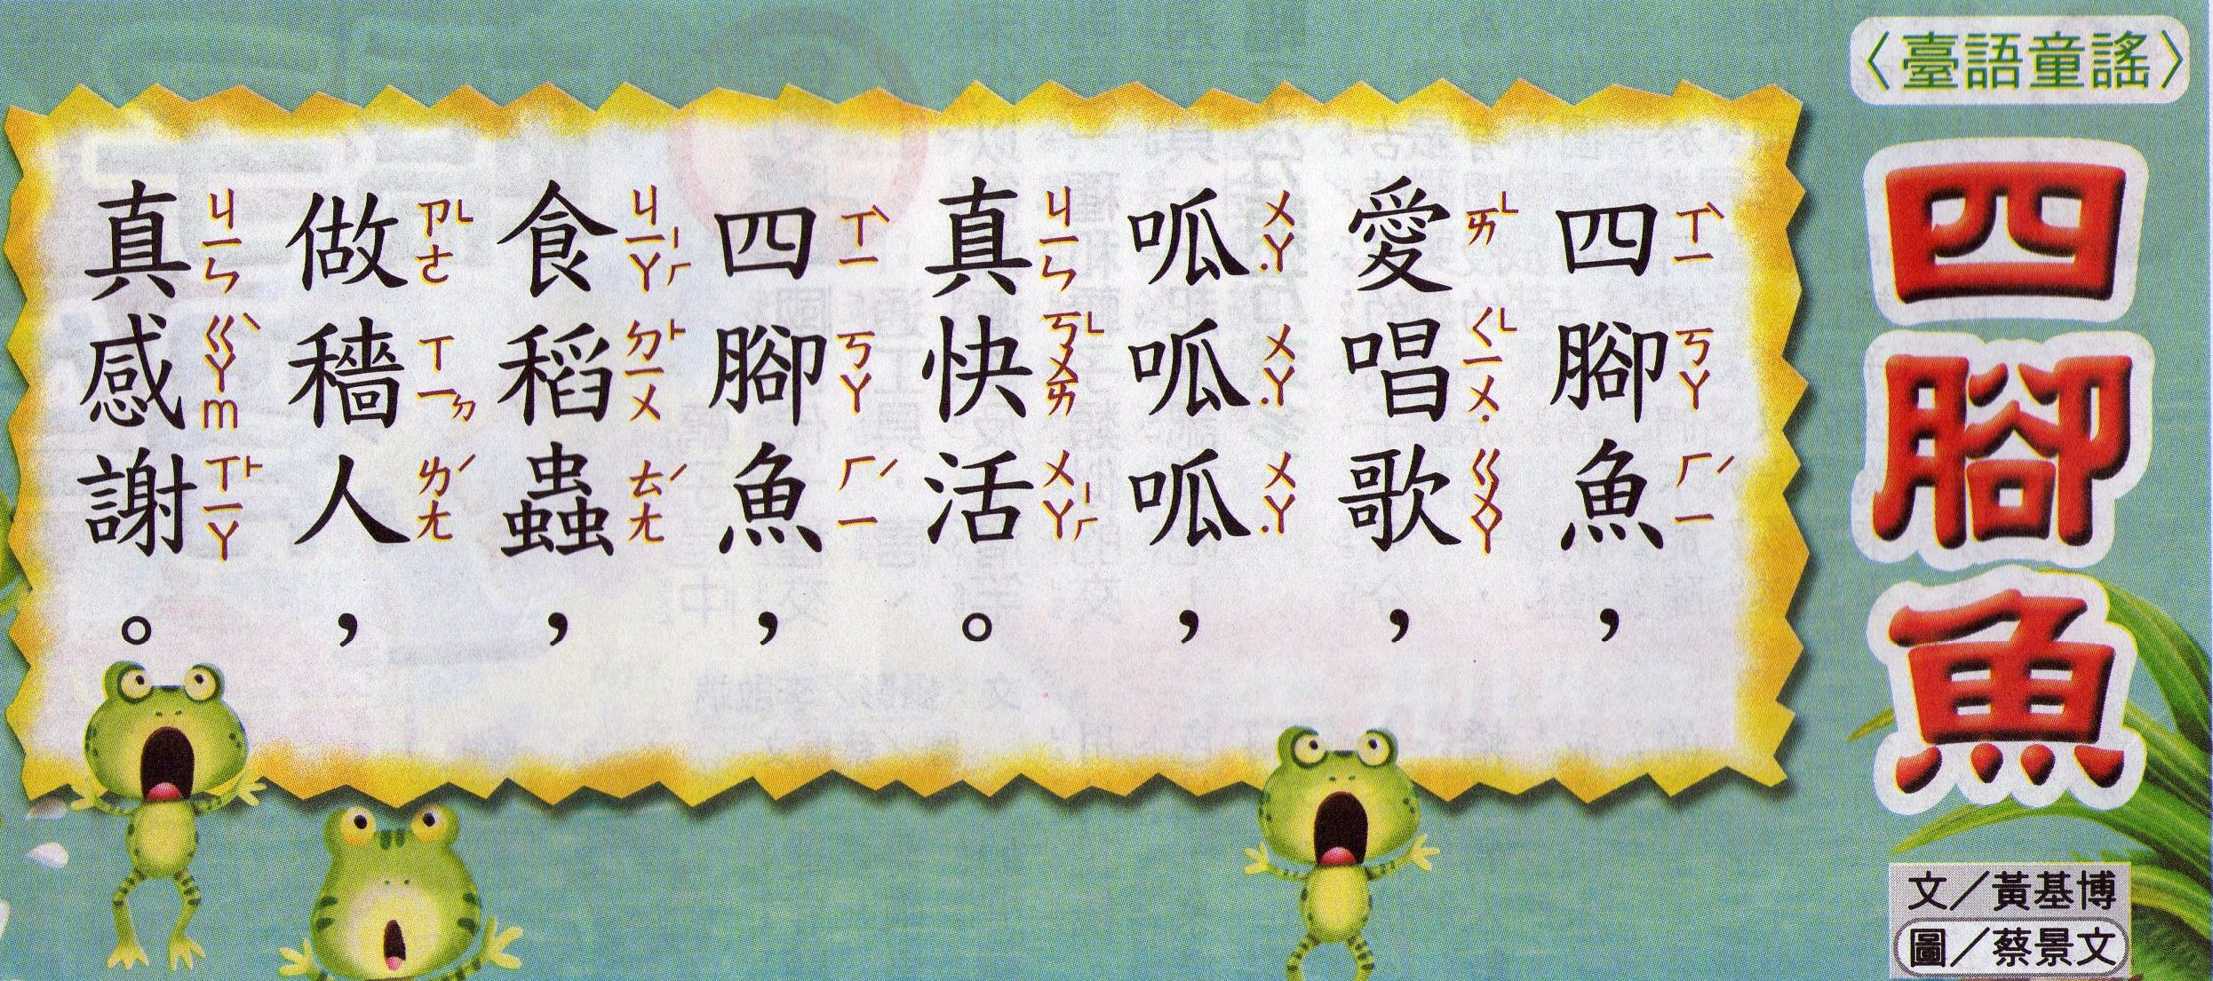

文章來源：國語週刊第1447期

親愛的家長您好：這是一篇簡單又有趣的猜謎臺語童謠，請您能聽孩子朗讀，聽完孩子朗讀後，請能主動用肢體或言語鼓勵、讚美孩子，建立其說話的自信與增加其閱讀的興趣。您的鼓勵和陪伴是孩子學習和進步的最大原動力！
小朋友：猜猜看，答案是什麼呢？
我的答案是

家長鼓勵的話：
家 長 簽 名

一年甲班 號 姓名：

